**Universidad del sureste**

**Microanatomia**

**Alumna: Olga María Martínez Albores**

**Dr. Samuel Esaú Fonseca Fierro**

**10 de septiembre 2021**

**San Cristóbal de las casas, Chiapas**

**Tejido epitelial.**

El tejido epitelial se compone de láminas apretadas de células que recubren las superficies, incluyendo el exterior del cuerpo, y recubren las cavidades del cuerpo. Por ejemplo, la capa externa de la piel es un tejido epitelial, al igual que el revestimiento del intestino delgado.

Las células epiteliales están polarizadas, lo que significa que tienen un lado superior y uno inferior. El lado apical, superior, de una célula epitelial da hacia el interior de una cavidad o el exterior de una estructura y generalmente está expuesta a líquido o aire. El lado basal, inferior, da hacia las células subyacentes. Por ejemplo, el lado apical de las células intestinales tienen estructuras en forma de dedos que aumentan la superficie con la que adsorve nutrientes.

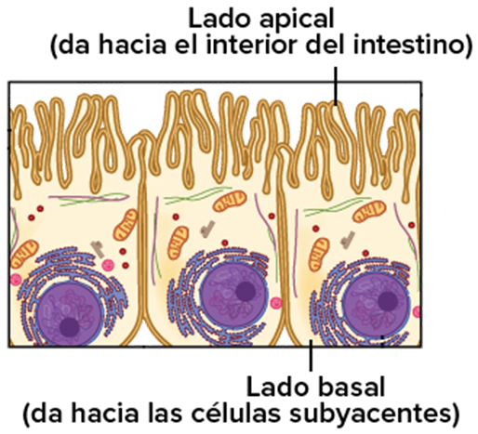

Las células epiteliales están muy pegadas y esto les permite actuar como barrera ante el movimiento de líquidos y de microbios potencialmente dañinos. Las células suelen unirse por uniones celulares que las mantienen en estrecha cercanía para reducir fugas.

Protección: Los epitelios protegen las superficies libres contra el daño mecánico, la entrada de microorganismos y regulan la pérdida de agua por evaporación, por ejemplo la epidermis de la piel.

Secreción de sustancias: Por ejemplo el epitelio glandular. Adquiere la capacidad de sintetizar y secretar moléculas que producen un efecto específico.

Absorción de sustancias: Por ejemplo los enterocitos del epitelio intestinal.

Difusión de sustancias los epitelios simples permiten el pasaje de sustancias.

Recepción sensorial: Los epitelios contienen terminaciones nerviosas sensitivas que son importantes en el sentido del tacto en la epidermis, del olfato en el epitelio olfativo, del gusto en epitelio lingual y forman los receptores de algunos órganos sensoriales.

Excreción: Es la función que realiza los epitelios glandulares.

Transporte: Es una de las funciones que realizan el epitelio respiratorio al movilizar el moco al exterior mediante el movimiento de los cilios, o el epitelio de las trompas de Falopio, al transportar el cigoto al útero.

Entonces llegamos a la conclusión que el tejido epitelial es importante no solo por formar parte de la estructura a nuestro cuerpo si no también por las múltiples funciones que tiene entro de el.